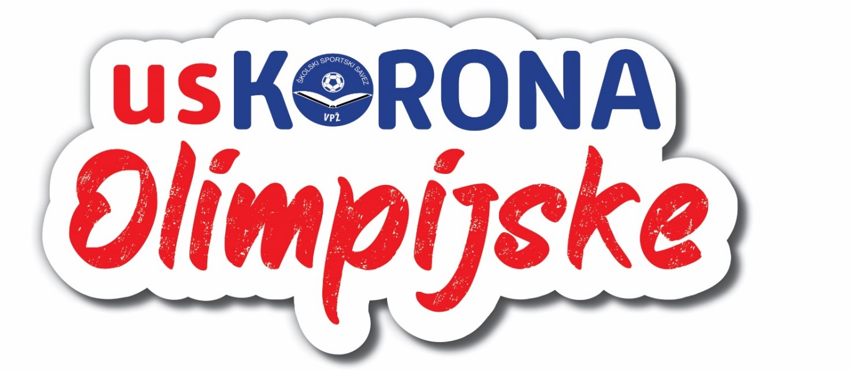

Školski sportski savez Virovitičko-podravske županije tradicionalno obilježava Hrvatski olimpijski dan u osnovnim i srednjim školama naše županije. Ovogodišnji likovni natječaj provodi se pod nazivom usKORO NA Olimpijske i trajat će od 22. rujna do 30. listopada 2020. godine.
Na Natječaju mogu sudjelovati svi učenici osnovnoškolskog i srednjoškolskog uzrasta Virovitičko-podravske županije.

UVJETI NATJEČAJA:

- Natječaj je organiziran u 3 kategorije:
- kategorija osnovnih škola (učenici razredne nastave od 1. – 4. razreda)
- kategorija osnovnih škola (učenici predmetne nastave od 5. – 8. razreda)
- kategorija srednjih škola
- Svaka škola, uz stručnu i organizacijsku pomoć svojih nastavnika i profesora tjelesne i zdravstvene kulture, učitelja likovne kulture te ostalih nastavnika i djelatnika, organizira Natječaj na školskoj razini te odabire do pet likovnih uradaka u svakoj kategoriji.
Svaki učenik u Natječaju može sudjelovati jednim likovnim uratkom.

- Likovni uradak treba biti izrađen prema Uvjetima natječaja i na temu usKORO NA Olimpijske.

Nedavni potpuni prekid svih sportskih natjecanja i prva u povijesti odgoda ljetnih Olimpijskih igara Tokio 2020. te vijesti o odgodama i otkazivanju manifestacija teško pogađaju sportaše koji su mahom osuđeni na pokušaje održavanja forme i kondicije u improviziranim uvjetima.
Izostala su natjecanja za koja žive i za koja se mukotrpno pripremaju, kao i druženja te zajednički treninzi sa suigračima, kolegama i trenerima.
U isto vrijeme, druge mogućnosti i uvjeti treninga oblikovali su novi spektar prilagođenih treninga i sportskih aktivnosti te donijeli nova kreativna rješenja i ideje o provođenju treninga u vrijeme pandemije korona virusa u svijetu.

Kako će izgledati Olimpijske igre Tokio 2021. te kako će se sportaši do tada pripremati, trenirati i natjecati, tema je ovog Natječaja.

- Tema je za sve tri dobne skupine učenika ista, dok se likovna područja razlikuju:
- kategorija 1a) trodimenzionalno oblikovanje (plastelin, glinamol, glina, papir plastika...)
- kategorija 1b) fotografija (foto aparatom ili mobitelom, crno-bijela ili u boji)
- kategorija 1c) strip (rađen bilo kojim digitalnim alatom, jedna kartica, do 8 kadrova)

- Svaka škola šalje do 5 najuspješnijih likovnih uradaka po kategoriji (1a, 1b i 1c) na e-mail adresu:
tajnik@skolski-sport-vpz.hr

- Uz svaki likovni rad obavezno je poslati i ispunjeni Obrazac koji je u prilogu ovog Natječaja, najkasnije do 30. listopada 2020. godine.

- Povjerenstvo za prosudbu radova sastavljeno od tri člana;
Igor Fučkar, učitelj likovne kulture
Dora Međimorec, tajnica Školskog sportskog saveza Virovitičko-podravske županije
Andreja Galović, stručna suradnica Školskog sportskog saveza Virovitičko-podravske županije
odabrat će po 3 najuspješnija likovna uratka u svakoj kategoriji.
Autori najuspješnijih radova, uz zahvalnicu za sudjelovanje, bit će nagrađeni i poklon bonovima u trgovini sportske opreme Sport Vision:
- za osvojeno prvo mjesto: poklon bon u vrijednosti 300,00 kuna
- za osvojeno drugo mjesto: poklon bon u vrijednosti 200,00 kuna
- za osvojeno treće mjesto: poklon bon u vrijednosti 100,00 kuna

te ruksacima i majicama Hrvatskog školskog sportskog saveza i Školskog sportskog saveza Virovitičko-podravske županije.
- Svi pristigli radovi bit će objedinjeni u virtualnoj izložbi. Poveznicu će putem e-maila dobiti svaka škola koja je sudjelovala u Natječaju, a virtualna izložba će biti objavljena na web stranicama Školskog sportskog saveza Virovitičko-podravske županije i Hrvatskog školskog sportskog saveza.

Za sve dodatne informacije vezane uz Natječaj slobodno se obratite na e-mail tajnik@skolski-sport-vpz.hr.

S poštovanjem,
Tajnik:
Dora Međimorec mag.cin.
